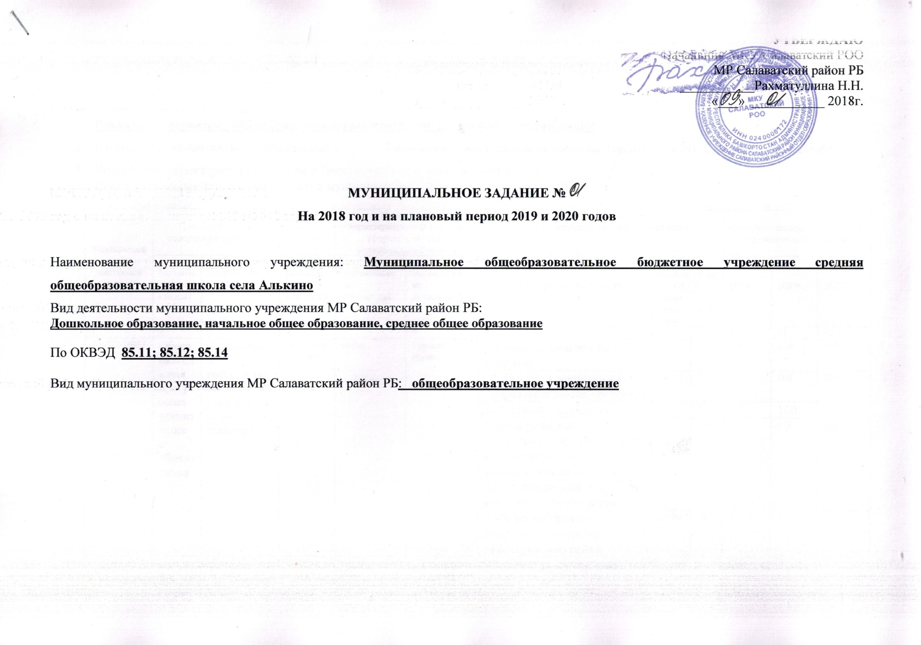

Часть 1. Сведения об оказываемых муниципальных услугах
Раздел 1
Наименование муниципальной услуги
- Реализация основных общеобразовательных программ дошкольного образования
- Категории потребителей муниципальной услуги Физические лица, проживающие на территории МР Салаватский район РБ
- Показатели, характеризующие объем и (или) качество муниципальной услуги:
  - Показатели, характеризующие качество муниципальной услуги:

Уникальный номер реестровой записи | Показатель, характеризующий содержание муниципальной услуги |  |  | Показатель, характеризующий условия (формы) оказания муниципальной услуги |  | Показатель качества муниципальной услуги |  |  | Значение показателя качества муниципальной услуги
 | (наименование показателя) | (наименование показателя) | (наименование показателя) | (наименование показателя) | (наименование показателя) | Наименование показателя | единица измерения по ОКЕЙ |  | 2018г. | 2019г. | 2020г.
 |  |  |  |  |  |  | наим  енование | код
1 | 2 | 3 | 4 | 5 | 6 | 7 | 8 | 9 | 10 | 11 | 12
806470000332Ц1156041 | Образователь ная программа дошко льного образо вания | Федеральный государственный образовательный стандарт | От 1 года до 7 лет | очная | Группа полного дня | 1.Укомпектованность кадрами | % | 744 | 100 | 100 | 100
 |  |  |  |  |  | 2. Полнота реализации образовательных программ | % | 744 | 100 | 100 | 100
 |  |  |  |  |  | 3.Посещаемость детей | % | 744 | 100 | 100 | 100
 |  |  |  |  |  | 4.Доля родителей (законных представителей), удовлетворенных условиями и качеством предоставляемой услуги качеством образования | % | 744 | 90 | 90 | 90
 |  |  |  |  |  | 5.Информационная открытость, наличие действующего сайта | единица | 642 | 1 | 1 | 1
Допустимые (возможные) отклонения от установленных показателей качества муниципальной услуги, в пределах которых муниципальное задание считается выполненным (процентов) 5%.

3.2.Показатели, характеризующие объем муниципальной услуги:

Уникальный номер реестровой записи | Показатель объема муниципальной услуги |  |  | Значение показателя объема |  |  | Среднегодовой размер платы (цена, тариф)
 | наименование  показателя | единица измерения  по ОКЕИ |  | 2018г. | 2019г. | 2020г. | 2018г. | 2019г. | 2020г.
 |  | наименование | код
1 | 2 | 3 | 4 | 5 | 6 | 7 | 8 | 9 | 10
806470000332Ц1156041 | 1. Число воспитанников | Чел. | 792 | 82 | 90 | 92 | Муниципальная бюджетная услуга | Муниципальная бюджетная услуга | Муниципальная бюджетная услуга
 | 2.Нормативные затраты на оказание муниципальной услуги | Руб. | 383 | 4225775 | 4099995 | 4177864 | Муниципальная бюджетная услуга | Муниципальная бюджетная услуга | Муниципальная бюджетная услуга
Допустимые (возможные) отклонения от установленных показателей качества муниципальной услуги, в пределах которых муниципальное задание считается выполненным (процентов) 5%.

- Нормативные правовые акты, устанавливающие размер платы (цену, тариф) либо порядок ее (его) установления:
Муниципальная услуга бесплатная

Нормативный правовой акт
вид | принявший орган | дата | номер | наименование
1 | 2 | 3 | 4 | 5
Постановление | Администрация МР Салаватский район РБ | 15.06.2011 г | 707 | Муниципальные услуги, оказываемые на бесплатной основе
- Порядок оказания муниципальной услуги
5.1.Нормативные правовые акты, регулирующие порядок оказания муниципальной услуги:
- Закон Российской Федерации от 29.12.2012 № 273-ФЗ «Об образовании в Российской Федерации»;
- Федеральный закон от 06.10.2003 № 131- ФЗ «Об общих принципах организации местного самоуправления в Российской Федерации»;
- Закон об образовании в Республике Башкортостан от 01 июля 2013 года № 696-З;
- Постановление главы Администрации МР Салаватский район РБ № 707 от 15.06.2011 г.;
- Постановление главы Администрации МР Салаватский район РБ № 1017 от 29.08.2011 г.;
- Постановление главы Администрации МР Салаватский район РБ № 1103 от 29.12.2016 г.;
-Устав образовательного учреждения;
-Договор с Учредителем;
-Свидетельство о государственной регистрации;
- Лицензия на образовательную деятельность;
- Правила внутреннего трудового распорядка.

5.2Порядок информирования потенциальных потребителей муниципальной услуги:
Способ информирования | Состав размещаемой информации | Частота обновления информации
1 | 2 | 3
1.Информация при личном обращении | Директор учреждения в случае личного обращения потребителей предоставляет необходимые сведения и разъяснения об оказываемой муниципальной услуге | По мере обращения
2.Телефонная консультация | Директор учреждения во время работы учреждения по телефону предоставляет необходимые разъяснения об оказываемой муниципальной услуге | По мере обращения
3. Информация в сети Интернет | Информация:  -определенная Федеральным Законом «Об образовании в РФ»  -о реализуемых программах | По мере обращения
4.Информация в помещениях учреждения | Информация о лицензии и свидетельстве о государственной регистрации учреждения;  информация об оказываемых услугах;  информация о наименовании, адрес и телефонах вышестоящего органа отдела образования;  информация об адресе сайтов сети Интернет, на которых размещена информация о деятельности учреждения | по мере изменения
5.Размещение информации на сайте отдела образования, Администрации района | Информация об итогах участия в конкурсах и иных проводимых мероприятиях | По мере прохождения мероприятий

Раздел 2
Наименование муниципальной услуги
- Реализация основных общеобразовательных программ среднего общего образования
- Категории потребителей муниципальной услуги Физические лица, проживающие на территории МР Салаватский район РБ
- Показатели, характеризующие объем и (или) качество муниципальной услуги:
  - Показатели, характеризующие качество муниципальной услуги:

Уникальный номер реестровой записи | Показатель, характеризующий содержание муниципальной услуги |  |  | Показатель, характеризующий условия (формы) оказания муниципальной услуги |  | Показатель качества муниципальной услуги |  |  | Значение показателя качества муниципальной услуги
 | (наименование показателя) | (наименование показателя) | (наименование показателя) | (наименование показателя) | (наименование показателя) | Наименование показателя | единица измерения по ОКЕЙ |  | 2018г. | 2019г. | 2020г.
 |  |  |  |  |  |  | наим  енование | код
1 | 2 | 3 | 4 | 5 | 6 | 7 | 8 | 9 | 10 | 11 | 12
806470000332Ц1156041 | Образователь ная программа общего образо вания | Федеральный государственный образовательный стандарт | Несовершеннолетние лица в возрасте от 6 лет 6 месяцев до 18 лет | очная | Группа полного дня | 1.Укомпектованность кадрами | % | 744 | 100 | 100 | 100
 |  |  |  |  |  | 2. Полнота реализации образовательных программ | % | 744 | 100 | 100 | 100
 |  |  |  |  |  | 3.Посещаемость детей | % | 744 | 100 | 100 | 100
 |  |  |  |  |  | 4.Доля родителей (законных представителей), удовлетворенных условиями и качеством предоставляемой услуги качеством образования | % | 744 | 90 | 90 | 90
 |  |  |  |  |  | 5.Информационная открытость, наличие действующего сайта | единица | 642 | 1 | 1 | 1
Допустимые (возможные) отклонения от установленных показателей качества муниципальной услуги, в пределах которых муниципальное задание считается выполненным (процентов) 5%.

3.2.Показатели, характеризующие объем муниципальной услуги:

Уникальный номер реестровой записи | Показатель объема муниципальной услуги |  |  | Значение показателя объема |  |  | Среднегодовой размер платы (цена, тариф)
 | наименование  показателя | единица измерения  по ОКЕИ |  | 2018г. | 2019г. | 2020г. | 2018г. | 2019г. | 2020г.
 |  | наименование | код
1 | 2 | 3 | 4 | 5 | 6 | 7 | 8 | 9 | 10
806470000332Ц1156041 | 1. Число воспитанников | Чел. | 792 | 140 | 146 | 148 | Муниципальная бюджетная услуга | Муниципальная бюджетная услуга | Муниципальная бюджетная услуга
 | 2.Нормативные затраты на оказание муниципальной услуги | Руб. | 383 | 14498925 | 13740505 | 13722136 | Муниципальная бюджетная услуга | Муниципальная бюджетная услуга | Муниципальная бюджетная услуга
Допустимые (возможные) отклонения от установленных показателей качества муниципальной услуги, в пределах которых муниципальное задание считается выполненным (процентов) 5%.

- Нормативные правовые акты, устанавливающие размер платы (цену, тариф) либо порядок ее (его) установления:
Муниципальная услуга бесплатная

Нормативный правовой акт
вид | принявший орган | дата | номер | наименование
1 | 2 | 3 | 4 | 5
Постановление | Администрация МР Салаватский район РБ | 15.06.2011 г | 707 | Муниципальные услуги, оказываемые на бесплатной основе
- Порядок оказания муниципальной услуги
5.1.Нормативные правовые акты, регулирующие порядок оказания муниципальной услуги:
- Закон Российской Федерации от 29.12.2012 № 273-ФЗ «Об образовании в Российской Федерации»;
- Федеральный закон от 06.10.2003 № 131- ФЗ «Об общих принципах организации местного самоуправления в Российской Федерации»;
- Закон об образовании в Республике Башкортостан от 01 июля 2013 года № 696-З;
- Постановление главы Администрации МР Салаватский район РБ № 707 от 15.06.2011 г.;
- Постановление главы Администрации МР Салаватский район РБ № 1017 от 29.08.2011 г.;
- Постановление главы Администрации МР Салаватский район РБ № 1103 от 29.12.2016 г.;
-Устав образовательного учреждения;
-Договор с Учредителем;
-Свидетельство о государственной регистрации;
- Лицензия на образовательную деятельность;
- Правила внутреннего трудового распорядка.

5.2Порядок информирования потенциальных потребителей муниципальной услуги:
Способ информирования | Состав размещаемой информации | Частота обновления информации
1 | 2 | 3
1.Информация при личном обращении | Директор учреждения в случае личного обращения потребителей предоставляет необходимые сведения и разъяснения об оказываемой муниципальной услуге | По мере обращения
2.Телефонная консультация | Директор учреждения во время работы учреждения по телефону предоставляет необходимые разъяснения об оказываемой муниципальной услуге | По мере обращения
3. Информация в сети Интернет | Информация:  -определенная Федеральным Законом «Об образовании в РФ»  -о реализуемых программах | По мере обращения
4.Информация в помещениях учреждения | Информация о лицензии и свидетельстве о государственной регистрации учреждения;  информация об оказываемых услугах;  информация о наименовании, адрес и телефонах вышестоящего органа отдела образования;  информация об адресе сайтов сети Интернет, на которых размещена информация о деятельности учреждения | по мере изменения
5.Размещение информации на сайте отдела образования, Администрации района | Информация об итогах участия в конкурсах и иных проводимых мероприятиях | По мере прохождения мероприятий

Часть 2. Сведения о выполняемых работах
Раздел 1
- Наименование работы: Реализация основных общеобразовательных программ общего образования
- Категории потребителей муниципальной услуги: Физические лица, проживающие на территории МР Салаватский район РБ
- Показатели, характеризующие объем и (или) качество работы:
  - Показатели, характеризующие качество работы:

Уникальный номер реестровой записи | Показатель, характеризующий содержание работы ( по справочникам) |  |  | Показатели, характеризующий условия (формы) выполнения работы (по справочникам) |  | Показатель качества работы |  |  | Значения показателя качества работы
 | (наименование показателя) | (наименование показателя) | (наименование показателя) | _________  (наименование показателя) | _________  (наименование показателя) | наименование показателя по ОКЕИ | единица измерения по ОКЕИ |  | 2018г. | 2019г. | 2020г.
 |  |  |  |  |  |  | наимено  вание | код
1 | 2 | 3 | 4 | 5 | 6 | 7 | 8 | 9 | 10 | 11 | 12
806470000332Ц1156041
Допустимые (возможные) отклонения от установленных показателей качества муниципальной услуги, в пределах которых муниципальное задание считается выполненным (процентов) 5%.

  - Показатели, характеризующие объем работы:
Уникальный номер реестровой записи | Показатель объема муниципальной услуги |  |  | Значение показателя объема |  |  | Среднегодовой размер платы (цена, тариф)
 | наименование  показателя | единица измерения  по ОКЕИ |  | 2018г. | 2019г. | 2020г. | 2018г. | 2019г. | 2020г.
 |  | наименование | код
1 | 2 | 3 | 4 | 5 | 6 | 7 | 8 | 9 | 10
806470000332Ц1156041 | 1. Число воспитанников | Чел. | 792 |  |  |  | Муниципальная бюджетная услуга | Муниципальная бюджетная услуга | Муниципальная бюджетная услуга
 | 2.Нормативные затраты на оказание муниципальной услуги | Руб. | 383 |  |  |  | Муниципальная бюджетная услуга | Муниципальная бюджетная услуга | Муниципальная бюджетная услуга
Допустимые (возможные) отклонения от установленных показателей качества муниципальной услуги, в пределах которых муниципальное задание считается выполненным (процентов) 5%.

Часть 3. Прочие сведения о муниципальном задании

- Основания для досрочного прекращения выполнения муниципального задания:
  - Постановление администрации МР Салаватский район РБ о прекращении деятельности учреждения;
  - Предписание надзорных органов о приостановлении, изъятии лицензии на право ведения образовательной деятельности;
  - Перераспределение полномочий, повлекшее исключение из компетенции учреждения полномочий по оказанию муниципальной услуги;
  - Исключение муниципальной услуги из ведомственного перечня муниципальных услуг (работ)
  - Иные предусмотренные правовыми актами случаи, влекущие за собой невозможность оказания муниципальной услуги, не устранимую в краткосрочной перспективе.

- Иная информация, необходимая для контроля за исполнением муниципального задания: в иных случаях, когда учреждение не обеспечивает выполнение задания или имеются основания предполагать, что задание не будет выполнено в полном объеме или в соответствии с иными установленными требованиями.
- Порядок контроля за выполнением муниципального задания

Форма контроля | Периодичность | Главные распорядители средств бюджета муниципального района, осуществляющие контроль за оказанием муниципальной услуги
1 | 2 | 3
1. Отчет об исполнении муниципального задания | год | МКУ Салаватский отдел образования

4.Требования к отчетности об исполнении муниципального задания: своевременность и достоверность
4.1. Периодичность предоставления отчетов о выполнении муниципального задания за год
4.2 Срок предоставления отчетов о выполнении муниципального задания:
Количественные показатели:- до 15 января следующего за отчетным
Качественные показатели: до 15 января следующего за отчетным годом.
4.3. Иные требования к отчетности о выполнении муниципального задания- нет
5.Иные показатели, связанные с выполнением муниципального задания –нет

